

МЕЖДИНЕН ДОКЛАД ЗА ДЕЙНОСТТА
НА „БИЛБОРД” АД, гр. София
ПРЕЗ ТРЕТОТО ТРИМЕСЕЧИЕ НА 2011г.,
СЪГЛАСНО чл. 100о, ал. 4, т. 2 от ЗППЦК

- ВАЖНИ СЪБИТИЯ ЗА БИЛБОРД АД, НАСТЪПИЛИ ПРЕЗ ТРЕТОТО ТРИМЕСЕЧИЕ НА 2011 г. (01.07.2011 г. – 30.09.2011 г.)

На 11.08.2011 г. БИЛБОРД АД е представило пред КФН, БФБ и обществеността тримесечен консолидиран финансов отчет за второто тримесечие на 2011г.

На 20.07.2011 г. БИЛБОРД АД е представило пред КФН, БФБ и обществеността тримесечен индивидуален финансов отчет за второто тримесечие на 2011 г.

  - ВАЖНИ СЪБИТИЯ ЗА БИЛБОРД АД, НАСТЪПИЛИ ОТ НАЧАЛОТО НА ФИНАНСОВАТА ГОДИНА ДО КРАЯ НА ТРЕТОТО ТРИМЕСЕЧИЕ НА 2011 г. С НАТРУПВАНЕ

На 11.08.2011 г. БИЛБОРД АД е представило пред КФН, БФБ и обществеността тримесечен консолидиран финансов отчет за второто тримесечие на 2011г.

На 20.07.2011 г. БИЛБОРД АД е представило пред КФН, БФБ и обществеността тримесечен индивидуален финансов отчет за второто тримесечие на 2011 г.

На 22.06.2011 г. БИЛБОРД АД е представило пред КФН, БФБ и обществеността документ, съгласно изискването на разпоредбата на чл. 82б от ЗППЦК, който препраща към цялата информация, която БИЛБОРД АД е публикувало или предоставило на разположение на обществеността по друг начин за последните 12 месеца в Република България или в друга държава членка:

- БИЛБОРД АД е разкривало регулирана информация относно дружеството до Комисия за финансов надзор посредством единната система за предоставяне на информация по електронен път Е-Регистър, като информацията може да бъде намерена на електронните страници на КФН - www.fsc.bg.
- БИЛБОРД АД е разкривало информация към БФБ-София АД и обществеността чрез системата ЕКСТРИ НЮЗ – http://www.x3news.com, като същата информация е оповестявана до обществеността и чрез електронните медии ИНВЕСТОР БГ - www.investor.bg и ИНФОСТОК БГ – www.infostock.bg, където може да бъде намерен пълният обем от информацията разкривана към обществеността.
Регулираната информация, оповестявана от дружеството до КФН, БФБ-София АД и обществеността може да бъде намерена и на корпоративната електронна страница на БИЛБОРД АД – www.bilbord.bg.

На 14.06.2011 г. БИЛБОРД АД е представило пред КФН, БФБ и обществеността уведомление, относно важните решения, приети на проведеното на 14.06.2011 г. редовно заседание на общото събрание на акционерите на дружеството и протокол от заседанието на общото събрание на акционерите на дружеството.

На 26.05.2011 г. БИЛБОРД АД е представило пред КФН, БФБ и обществеността тримесечен консолидиран финансов отчет за първо тримесечие на 2011 г.

На 04.05.2011 г. БИЛБОРД АД е представило пред КФН, БФБ и обществеността публикация на поканата за свикване на редовно заседание на общото събрание на акционерите на дружеството, което ще се проведе на 14-06-2011 г. от 10:30 часа в София гр. София 1463, пл. България № 1, НДК, вх. Централен, ет. 0, Зала 4.

На 29.04.2011 г. БИЛБОРД АД е представило пред КФН, БФБ и обществеността покана за свикване на редовно заседание на общото събрание на акционерите на дружеството, което ще се проведе на 14-06-2011 г. от10:30 часа в София гр. София 1463, пл. България № 1, НДК, вх. Централен, ет. 0, Зала 4.

На 29.04.2011 г. БИЛБОРД АД е представило пред КФН, БФБ и обществеността годишен консолидиран финансов отчет на публично дружество и емитент на ценни книжа към 31.12.2010 г.

На 28.04.2011 г. БИЛБОРД АД е представило пред КФН, БФБ и обществеността тримесечен индивидуален финансов отчет за първо тримесечие на 2011 г.

На 29.03.2011 г. БИЛБОРД АД е представило пред БФБ и обществеността уведомление относно следното обстоятелство:
На основание чл.145, ал.1, т.1 от ЗППЦК Стефан Василев Генчев уведоми БИЛБОРД АД относно извършена от него покупка на БФБ на 2 000 броя акции или 0,013 % от капитала на БИЛБОРД АД. Сделката е с дата на сетълмент в Централен депозитар АД - 28.03.2011 г. В резултат на промяната Стефан Генчев притежава пряко 3 000 000 броя акции от капитала и същия брой гласове в ОСА или 20,00 % от капитала на БИЛБОРД АД. Стефан Генчев упражнява правото на глас в ОСА по 3 000 000 броя акции от капитала на публичното дружество пряко, а не чрез контролирани лица.

На 28.03.2011 г. БИЛБОРД АД е представило в КФН, БФБ и обществеността Годишен индивидуален финансов отчет към 31.12.2010 г.

На 28.02.2011 г. БИЛБОРД АД е представило в КФН, БФБ и обществеността тримесечен консолидиран финансов отчет за четвъртото тримесечие на 2010г.

На 07.02.2011 г. БИЛБОРД АД е представило в КФН, БФБ и обществеността уведомление относно следното обстоятелство: на 04.02.2011 г. в Търговския регистър към Агенция по вписванията е вписано преобразуване на ДЕДРАКС - дъщерно дружество на БИЛБОРД АД. Преобразуването е извършено на основание чл.261 от Търговския закон чрез промяна в правно организационната форма от дружество с ограничена отговорност в акционерно дружество при запазване на седалището и адреса на управление, предмета на дейност на дружеството, размера на капитала и процентното съотношение в разпределението на капитала между същите съдружници - акционери. Акциите на дружеството са обикновени, безналични, винкулирани с право на глас и номинална стойност 1.00 лев всяка една. БИЛБОРД АД притежава пряко 1 680 000 броя обикновени, безналични, винкулирани акции с право на глас от капитала на ДЕДРАКС АД с номинална стойност 1.00 лв. всяка една, представляващи 60 % от гласовете в общото събрание на акционерите.
ДЕДРАКС АД е вписано в Търговския регистър към Агенция по вписванията с ЕИК: 201412044. Дружеството е с едностепенна система на управление – Съвет на директорите. Основната цел на преобразуването е създаване на корпоративна структура, която да отговаря в максимална степен на инвестиционните намерения на съдружниците, постигане на оптимизация на управлението на дружеството и осигуряване на неговото перспективно развитие.
На 02.02.2011 г. БИЛБОРД АД е представило в КФН, БФБ и обществеността тримесечен индивидуален финансов отчет за четвъртото тримесечие на 2010 г.

На 31.01.2011 г. БИЛБОРД АД е представило в КФН, БФБ и обществеността тримесечен индивидуален

3. ВЛИЯНИЕ НА ВАЖНИТЕ СЪБИТИЯ ЗА БИЛБОРД АД, НАСТЪПИЛИ ПРЕЗ ТРЕТОТО ТРИМЕСЕЧИЕ НА 2011 г. ВЪРХУ РЕЗУЛТАТИТЕ ВЪВ ФИНАНСОВИЯ ОТЧЕТ

Съгласно неодитирания индивидуален финансов отчет на БИЛБОРД АД, изготвен съгласно МСС към края на третото тримесечие на 2011 г., дружеството отчита общо нетни приходи от продажби в размер на 7 215 хил. лв. спрямо 7 728 хил. лв. за същия период на 2010 г., което представлява намаление на нетните приходи от продажби с 6.64 %, като същевременно нетните приходи от продажби на продукция регистрират ръст от 4.90 %.
Реализираната към 30.09.2011 г нетна печалба на дружеството на индивидуална база е в размер на 256 хил.лв., което представлява увеличение на нетната печалба на дружеството с 51.48 % в сравнение с третото тримесечие на 2010 г.
Към 30.09.2011 г. общият размер на активите на БИЛБОРД АД на индивидуална база е 46 567 хил. лв., а стойността на собственият капитал е 31 215 хил. лв.
Към 30.09.2011 г. печалбата, преди облагане с данъци, лихви и амортизации (EBITDA) на БИЛБОРД АД на индивидуална база е в размер на 1 898 хил. лв., спрямо отчетената за същия период на 2010 г. EBITDA на стойност 2 542 хил. лв.
Печалбата, преди облагане с данъци и лихви (EBIT) на БИЛБОРД АД на индивидуална база към 30.09.2011 г. е на стойност 794 хил.лв., в сравнение с регистрираната към 30.09.2010 г. EBIT в размер на 309 хил.лв.

4. ОПИСАНИЕ НА ОСНОВНИТЕ РИСКОВЕ И НЕСИГУРНОСТИ, ПРЕД КОИТО Е ИЗПРАВЕНО БИЛБОРД АД ПРЕЗ ОСТАНАЛАТА ЧАСТ ОТ ФИНАНСОВАТА ГОДИНА

СИСТЕМАТИЧНИ РИСКОВЕ

Макроикономически риск
Съгласно данни на Националния Статистически Институт през септември 2011 г., показателят на доверие в промишлеността се повишава с 1.1 пункта в сравнение с август, което се дължи на подобрение на осигуреността на производство с поръчки, предназначени предимно за износ.
През юли 2011 г. индексът на промишленото производство нараства с 6.2 % в сравнение с юли 2010 г. Регистрирано е увеличение в добивната промишленост – с 10.3 %, в производството и разпределението на електрическа и топло енергия и газ със 7.4 % и в преработващата промишленост –с 5.9 %.
През юли 2011г., оборотът в търговията на дребно намалява с 2.8 % спрямо същия месец на 2010 г. За периода януари – юли 2011 г., търговското салдо е отрицателно в размер на 590.5 млн.евро, при отрицателно салдо в размер на 1 589 млн.евро за същия период на 2010 г.
За периода януари – юли 2011г., износът на стоки възлиза на 11 473.4 млн.евро, при 8 361.1 млн.евро за същия период на 2010 г., което представлява увеличение от 37.2 %, при ръст на годишна база от 30.1 % за същия период на 2010 г.
За периода януари – юли 2011г., преките инвестиции в чужбина са 66.6 млн.евро при 118 млн.евро за същия период на 2010 г.
През август 2011 г. , тримесечния индекс на междубанковия пазар СОФИБОР намалява от 3.75 на 3.74 %, в сравнение с юли 2011 г., при стойност 4.04 % през август 2010 г. През август 2011г., обемът на вземанията по кредити на нефинансови предприятия и домакинства възлиза на

51.394 млрд.евро. Темпът на годишен прираст на кредитите за нефинансови предприятия през август е 6.1 % при 4.8 % през предходния месец.
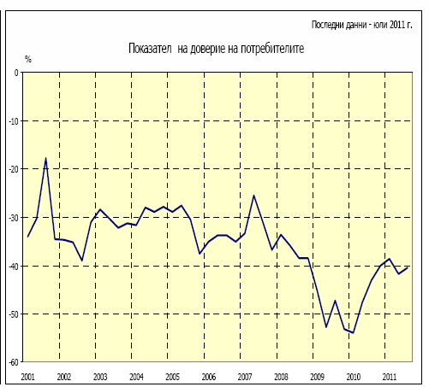
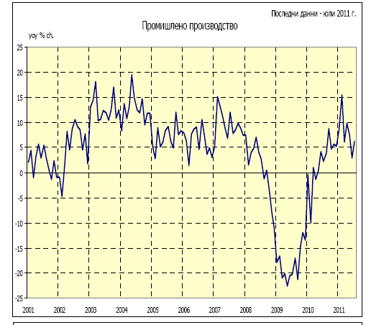
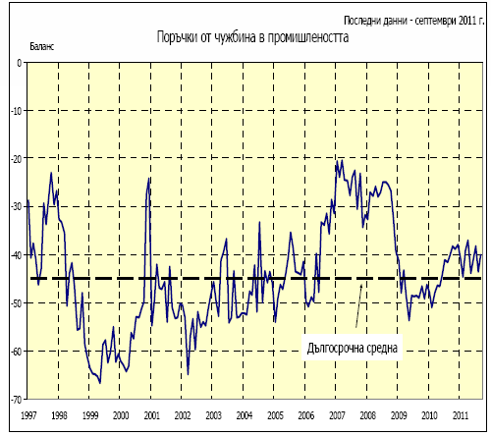

Лихвен риск

Лихвеният риск е свързан с възможни, евентуални, негативни промени в лихвените нива, установени от финансовите институции на Република България.
На свое заседание, проведено на 08.07.2011 г. Европейската Централна Банка повиши основната лихва по рефинансиране в Еврозоната с 25 пункта до 1.50 %. Това е второто поредно повишаване на основната лихва на ЕЦБ за 2011 г. Първото повишение на основната лихва с 25 пункта до 1.25 % бе прието на заседанието на ЕЦБ през месец Април 2011г.
На заседанията на Европейската Централна Банка, проведени съответно на 04.08.2011 г. и 08.09.2011 г. бяха приети решения лихвения процент по основните операции по рефинансиране и лихвените проценти по пределното кредитно улеснение и депозитното улеснение да останат непроменени – съответно 1,50 %, 2,25 % и 0,75 %.
Основните лихвени проценти на Българска Народна Банка от началото на годината до края на третото тримесечие на 2011 г. са представени в следната таблица:

Таблица № 1
Месец | Лихвен процент
Януари 2011 г. | 0.18 %
Февруари 2011 г. | 0.19 %
Март 2011 г. | 0.18 %
Април 2011 г. | 0.19 %
Май 2011 г. | 0.21 %
Юни 2011 г. | 0.22 %
Юли 2011 г. | 0.17 %
Август 2011 г. | 0.17 %
Септември 2011 г. | 0.18 %

*Източник: БНБ

Инфлационен риск

Инфлационният риск представлява всеобщо повишаване на цените, при което парите се обезценят и съществува вероятност от понасяне на загуба от домакинствата и фирмите.
Съгласно данни на Националният Статистически Институт, индексът на потребителските цени за септември 2011 г. спрямо август 2011г. е 100.00 %, т.е месечната инфлация е 0 %.
Хармонизираният индекс на потребителските цени за септември 2011г. спрямо август 2011г. е 100 % %, т.е месечната инфлация е 0 %.

Инфлацията, измерена чрез ИПЦ по месеци до септември 2011 г. е следната:
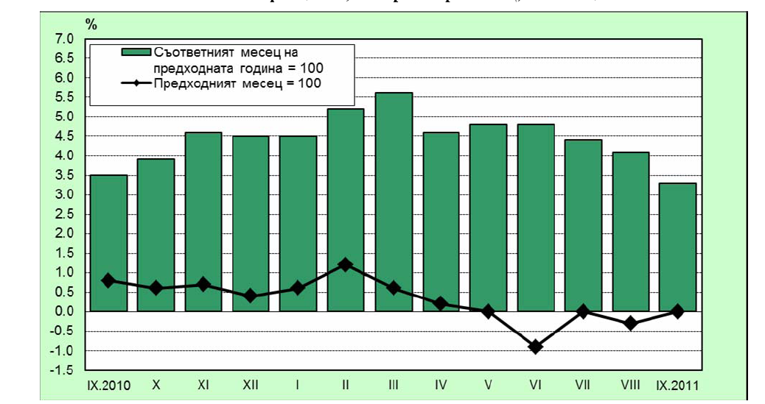

Съгласно данни на Националния Статистически Институт, индексът на потребителските цени за месец август 2011 г. спрямо юли 2011 г. е 99.7 %, т.е. месечната инфлация е минус 0.3 %. Инфлацията от началото на годината ( август 2011 г.- декември 2010 г. ) е 1.5 %, а годишната инфлация за август 2011 г. спрямо август 2010 г. е 4.1 %.
Хармонизираният индекс на потребителските цени за месец август 2011 г., спрямо юли 2011 г. е 99.9 %, т.е. месечната инфлация е минус 0.1 %. Инфлацията от началото на годината (август 2011 г. спрямо декември 2010 г.) е 1.3 %, а годишната инфлация за август 2011 г. спрямо август 2010 г. е 3.1 %.

Инфлацията, измерена чрез ИПЦ по месеци до август 2011 г. е следната:
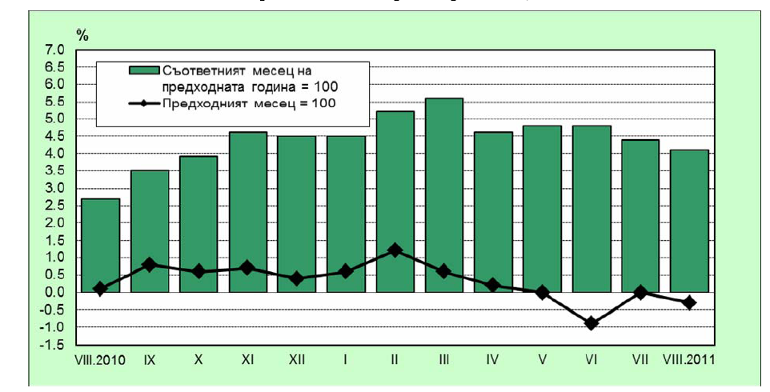

Съгласно данни на Националният Статистически Институт, индексът на потребителските цени за юли 2011 г., спрямо юни 2011 г. е 100.0 %, т.е. месечната инфлация е 0.0 %. Инфлацията от началото на годината (юли 2011 г. спрямо декември 2010 г.) е 1.8 %, а годишната инфлация за юли 2011 г. спрямо юли 2010 г. е 4.4 %.

Според данни на Националния Статистически Институт, хармонизираният индекс на потребителските цени за месец юли спрямо месец юни 2011г. е 100.4 %, т.е месечната инфлация е 0.4 %. Инфлацията от началото на годината ( юли 2011г. спрямо декември 2010 г.) е 1.5 %, а годишната инфлация за юли 2011 г. спрямо юли 2010 г. е 3.4 %.
Средногодишната инфлация за периода август 2010 г. – юли 2011 г. спрямо периода август 2009 г. – юли 2010 г. е 3. 8 %.

Инфлацията, измерена чрез ИПЦ по месеци до юли 2011г. е следната:
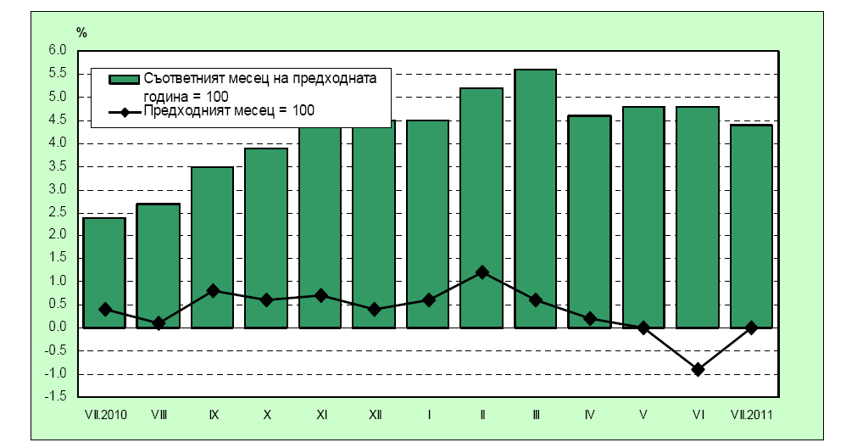

Инфлацията в страната, измерена чрез ИПЦ – от началото на годината до края на третото тримесечие на 2011 г.

Таблица № 2
Месец | Процент на инфлация
Януари 2011 г. | 0.5 %
Февруари 2011 г. | 0.6 %
Март 2011 г. | 0.6 %
Април 2011 г. | 0.2 %
Май 2011 г. | - %
Юни 2011 г. | -0.9 %
Юли 2011 г. | 0.4 %
Август 2011 г. | -0.1 %
Септември 2011 г. | 0.00 %
*Източник: НСИ

Политически риск

Политическият риск е свързан със стабилността на правителството на страната и с евентуални промени в неблагоприятна посока на водената от него дългосрочна външна и вътрешна икономическа политика, които биха могли да повлияят негативно върху инвестиционната среда.
Нестабилност продължава да създава липсата на конкретно приложение на мерките, които ще доведат до справяне на правителството с последиците от финансовата криза, както и до спазване на основните изисквания на Европейския съюз относно прозрачност при разходването на публични средства, борбата с корупцията, независимостта и ефективност на съдебната система. Неспазването на поставените от ЕС изисквания би могло да доведе до задействане на предпазни клаузи и последващо отклоняване и/или намаляване на средствата от Евро фондовете.
Политическият риск ще се увеличи в случай, че правителството не успее да предприеме адекватни мерки за ограничаване на негативните последици на финансовата и икономическа криза в страната.
Други фактори, които също влияят на този риск, са евентуалните законодателни промени и в частност тези, които касаят стопанския и инвестиционния климат в страната.

НЕСИСТЕМАТИЧНИ РИСКОВЕ

Секторен риск
В следствие на въздействието на икономическата криза, рекламната и печатарската индустрия в България се сблъска със сериозни проблеми - намалели поръчки, нарастване на дела на по-нискокачествените, но за сметка на това, по-евтини печатни материали и услуги и дори отлив на клиенти. Повечето от секторите на икономиката, които най-силно изпитват последиците от икономическата криза, ограничиха рекламните си разходи, което респективно оказа влияние и върху дейността на редица графични и рекламни студия и печатни бази.
БИЛБОРД АД е зависимо най-вече от общите тенденции в сектора на печатарството, маркетинга и рекламата. Тъй като размера на инвестициите в маркетинг зависят от размера и разпределението във времето на паричните потоци на самия клиент и цялостната конюнктура на сектора, в който оперира рекламодателя, БИЛБОРД АД е пряко зависимо от цикличността на икономиката. Забавянето в ръстовете на българската икономика, съответно намаляването на разходите за реклама и печат могат да имат съществено негативно влияние върху приходите и печалбата на компанията.
Този риск е донякъде компенсиран от широките производствени възможности и ноу-хау, които биха позволили на БИЛБОРД АД бързо да се пренасочи към нови търсени продукти и услуги, в случай на промяна в структурата на търсенето.
Предимство за дружеството е новото и модерно технологично оборудване, което дава възможност на БИЛБОРД АД да реализира продукция с много високо качество. На практика, в това отношение кръгът от конкуренти на БИЛБОРД АД на територията на страната, които разполагат с техническа и технологична възможност да произвеждат печатни продукти с такова качество, е много ограничен.
Допълнителни предимства са окончателно въведената в експлоатация високотехнологична печатна линия в гр. Варна, която се очаква допълнително да разшири пазарното присъствие на БИЛБОРД АД и дружествата от групата, както извън територията на България, така и на местния пазар и сериозното увеличаване на обема на метро-рекламата в резултат на окончателното завършване и пускане в експлоатация на първия диаметър на Софийското метро.

Риск от навлизане на нови технологии

БИЛБОРД АД е в постоянен процес на инвестиране в ново оборудване, което осигурява възможността производството да е в синхрон с тенденциите на развитие на технологичните процеси. Практиката показва, че по-съществена промяна в използваните технологии в този сектор настъпва за не по-малко от 5 години, като по-старите технологии не биват цялостно изместени от новите. Това дава възможност за поетапно интегриране на нови технологии, когато такива се появят.Относно рискът от навлизане на други, вече съществуващи, но неприлагани в България, технологии на печат, като например ротопечат, следва да се отбележи, че за да бъдат подобни технологии рентабилни се изискват много по-големи обеми на еднократните поръчки, което обуславя различното поле на приложение на тези технологии, и факта, че те практически не са конкурентни в сегментите, в които оперира дружеството.

- ИНФОРМАЦИЯ ЗА СКЛЮЧЕНИ ГОЛЕМИ СДЕЛКИ МЕЖДУ СВЪРЗАНИ ЛИЦА ПРЕЗ ТРЕТОТО ТРИМЕСЕЧИЕ НА 2011 г.
През третото тримесечие на 2011 г. са извършени следните големи сделки със свързани с БИЛБОРД АД лица – част от икономическата група.

Свързано лице | Вид свързаност | Обем на сделките, хил.лв. | Пояснителни бележки
ДЕДРАКС АД | Дъщерно дружество, като БИЛБОРД АД притежава 60 % от капитала | 1229 | Приход за БИЛБОРД АД, произтичащ от продажби на продукция, продажба на ДМА и отдаване под наем.
МОУШЪН АРТС ООД | Дъщерно дружество, като БИЛБОРД АД притежава 51 % от капитала | 492 | Приход за БИЛБОРД АД, произтичащ от продажби на продукция, услуги, наем.
ДИГИТАЛ ПРИНТ ЕООД | Дъщерно дружество, като БИЛБОРД АД притежава 100 % от капитала | 422 | Разход за БИЛБОРД АД, произтичащ от договори за покупка на материали и услуги
ДЕДРАКС АД | Дъщерно дружество, като БИЛБОРД АД притежава 60 % от капитала | 722 | Разход за БИЛБОРД АД, произтичащ от договори за покупка на материали и оказване на услуги.
Сделките със свързани лица са извършени по справедливи пазарни стойности.

31.10.2011 г. За БИЛБОРД АД:………………………..
гр. София Стефан Генчев
/Изпълнителен директор/

